Munnmotorikk
Lek dere fram til økt mestring av språklyder ved å la munnmotorisk øvelser bli en del av hverdagen. Munnmotorikk bidrar til nødvendig styrke og koordinasjon mellom de ulike taleorganene i kjeve, gane, leppe og tunge. Når vi gjør munnmotoriske øvelser snakker vi om hvor tungen er i munnen, og hva vi gjør med kjeven og leppene. Barnet blir bevisst taleapparatet, artikulasjonssteder og artikulasjonsmåter som inngår i det å snakke. Økt bevissthet virker inn på uttalen- artikulasjonen til barnet.
Munnmotoriske leker er leker som passer godt i store og små barnegrupper, de skaper latter, glede og alle barn kan delta på sitt vis. Fokuset er på deltakelse, så bevisstgjøring av taleorganene, for så en gradvis utvikling av økt mestring av språklydene.

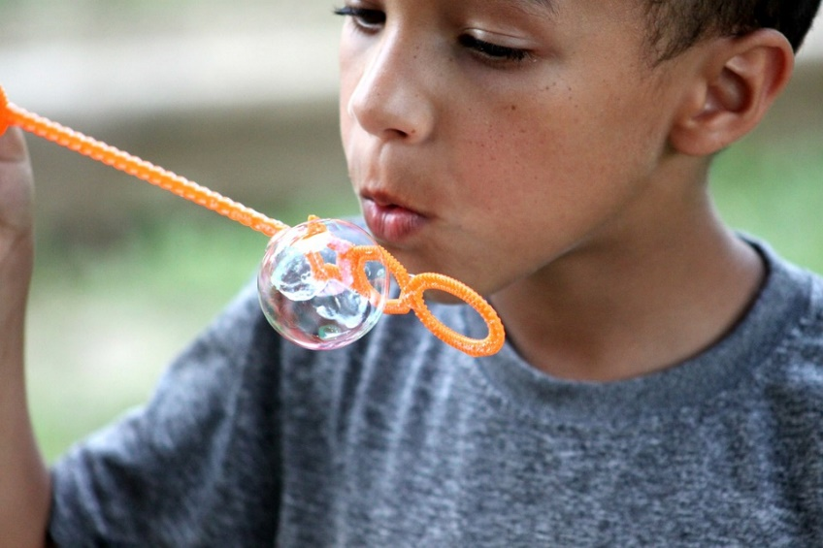

De fleste av øvelsene som blir beskrevet her kan brukes for barn mellom 2- 6 års alder.
Øvelsene virker best hvis de gjøres daglig, strukturert og intensivt i en periode på 2-3 måneder, for så å ta en pause og la øvelsene og barna modnes i sin utvikling. Daglige øvelser gir langt bedre resultat enn øvelser som gjøres i rykk og napp.
Gode tips for å få til å gjøre øvelsene hyppig er å legge en plan for hvor øvelsene kan få sin plass i barnehagehverdagen.
Her kommer noen konkrete forslag til hvor øvelsene kan gjøres. Lek dere med munnmotorikk rett før måltidene hvor hele barnegruppen er samlet både på tur og i barnehagen. Øvelsene kan også inngå som et fast punkt i samlingsstund, eller i små og store språkgrupper både inne og ute i barnehagen. Øvelsene kan også fint lekes i garderoben eller på stellerom.
Rent praktisk trenger øvelsene å være tilgjengelige på tur, hengt opp i barnehøyde eller voksenhøyde i hovedrommet, oppbevart i esker eller språkposer som er tilgjengelige der hvor dere oppholder dere. Lamineres øvelsene så tåler de bruk i de fleste settinger fra tur til garderobe.

Sende grimaser til hverandre
Send en grimase til den som sitter ved siden av deg, herm grimasen og lag en ny grimase og send videre til den neste ved din side.
Dere kan sende grimasene rundt i en ring, i en lang rekke eller fram og tilbake mellom to lag, mellom barn og voksne eller mellom en leder som i Kongen befaler.
Tips til grimaser er å lage glad munn, lei seg munn, overrasket munn, sur munn, kyssemunn/trutmunn, skjev munn, gjespe, presse leppene tett sammen, dra leppene på forskjellige måter i alle retninger for å lage rare grimaser, gjemme begge leppene eller enten over eller underleppene.

Som variasjon kan dere lage deres egne grimasekort med bilder av barn og voksne på avdeling. Lek med kortene som beskrevet ovenfor.

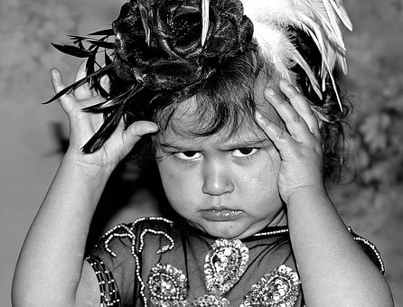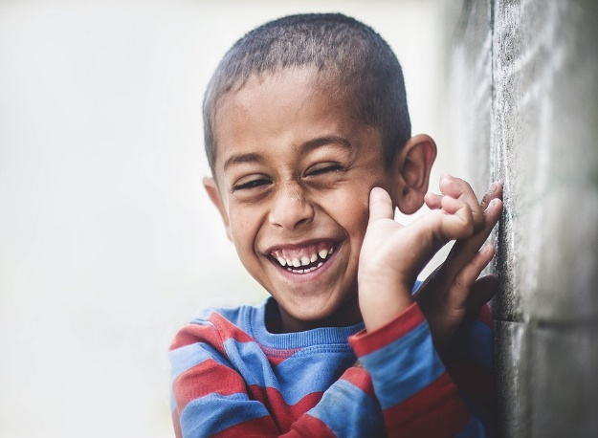

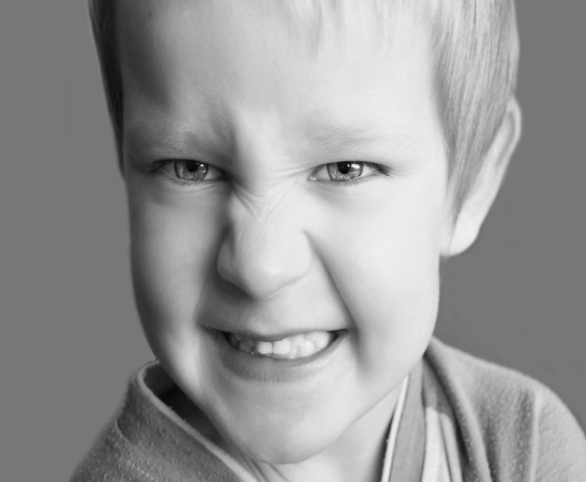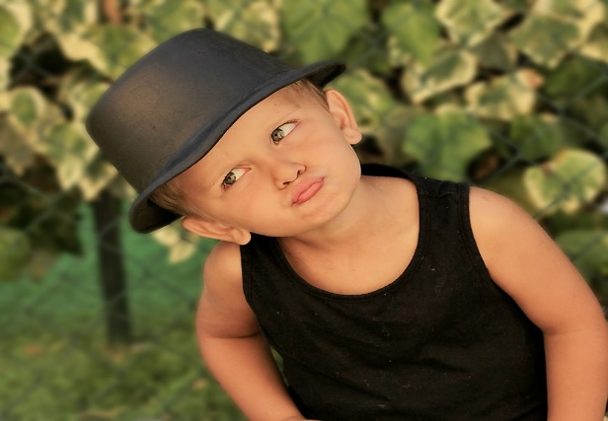

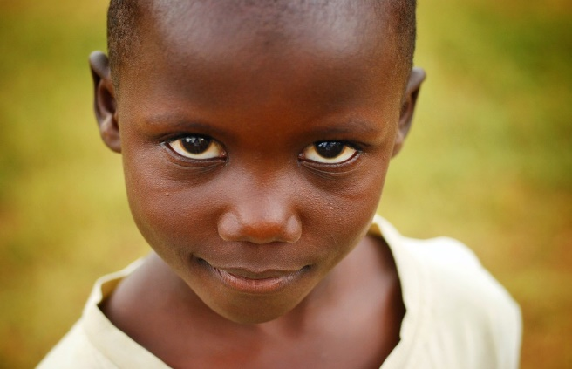 Grimasebilder av barna på din avdeling

TIPS!

- Lag deres egne grimasekort med bilder av barna og personalet i barnehagen.

Sanseerfaring for ansiktsmuskulatur
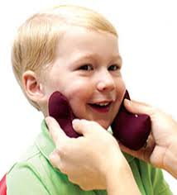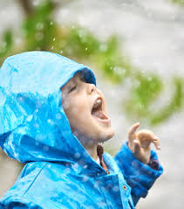

- La barna få øve seg på å kjenne etter hvordan det oppleves:
- å stryke seg selv over kinnene, over pannen, over overleppen og underleppen med egne fingre når de er passe varme, ekstra varme, kalde eller ekstra kalde.
- Å stryke en fjær,
- En bomullsdott,
- Et strå,
- Et blad,
- En blomst,
- En kongle,
- En isbit,
- En pinne,
- Et annet trygt barn eller voksnes fingre.
- Bruk det dere finner og utforsk hvordan det kjennes ut.

- Opplev været på huden.
- Kjenn på hvordan det er å få regndråper i ansiktet
- Kjenn på hvordan det er å få vind i ansiktet.
- Kjenn på hvordan det er å få snø i ansiktet.
- Kjenn på hvordan det er å få sol i ansiktet.

Sanseerfaring for munnhulen

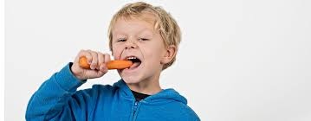

Smak og tygg på forskjellige ting med åpne og lukkede øyne

- Hvordan er det å tygge på en gulrot/eplebit? Prøv gjerne med lukkede og åpne øyne for å oppleve forskjellen.
- Hvordan er konsistensen på det du tygger? Mykt, hardt, klissete, seigt.
- Hvordan smaker det du tygger på? søtt, surt, salt, bittert, sterkt
- Kan du kjenne formen på det du har plassert på tungen? Rundt, firkantet, lite, stort, glatt, ruglete

Styrketrening for kjeve og leppe.

Muskulaturen i munn og ansikt er bygget opp i et hierarki, derfor er det viktig å følge den naturlige rekkefølgen i hvordan ferdigheter utvikles. Start med kjeve og ganeøvelsene, deretter leppeøvelser og til slutt tungeøvelser.

Kjeve og ganeøvelser

Gjesp så lenge du kan! Gapepinner fra Språkhjerte.no

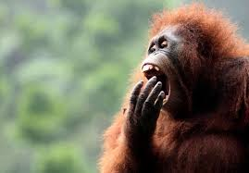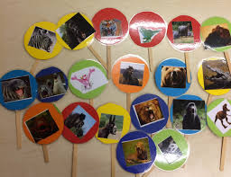

Gap så lenge du kan! Gap så lenge du kan!
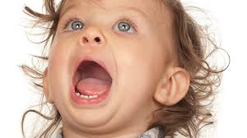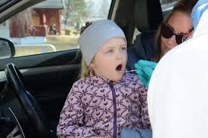

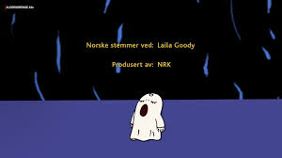
Vær et spøkelse og skrem uhhhhhuuuu

Leppeøvelser som fremmer leppestyrke

Smil så lenge du kan med åpne lepper! Smil så lenge du kan med lukkede lepper!
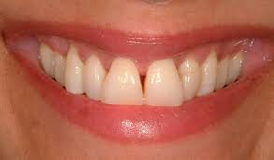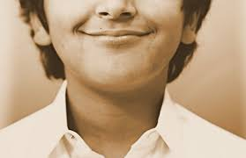

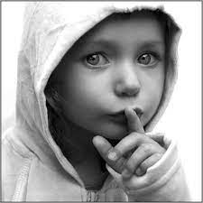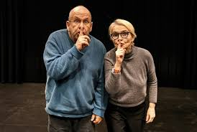
Lag hysj lyd med å holde fingeren foran leppene!

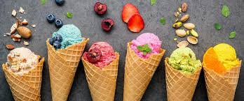
Press leppene sammen og si mmmmmmmmmmmmm som når du spiser noe godt!

Veksle mellom trutmunn og smilemunn fremmer også leppestyrke.
Lek inn disse lydene når dere leker med ulike kjøretøy. Brannbilen og ambulansen sier bæ-bu-bæ-bu eller i-u, i-u
Tu tu tu toget er fremme ved stasjonen! Toget tuter i en sving, i en tunell eller i en planovergang.

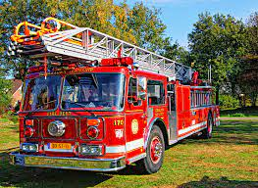

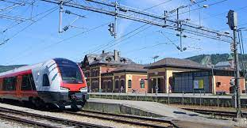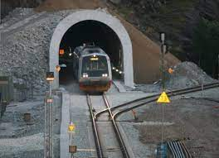

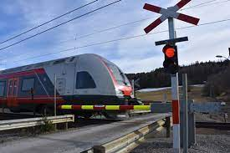
Blåseøvelser fremmer styrke i lepper og tilbaketrekning av tungen, skaper aktivitet i kinnmuskulatur og fremmer kontroll med luftstrøm.

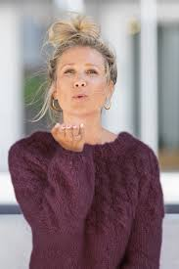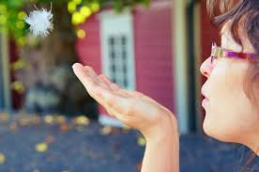
Sleng et «hadet kyss» med trutmunn! Blås en fjær med trutmunn!

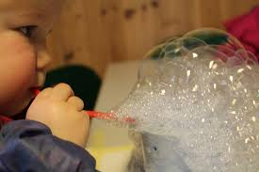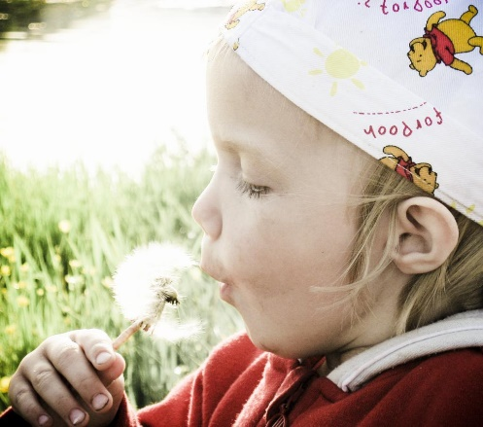
Sleng et natta kyss med trutmunn! Blåse løvetann med trutmunn!

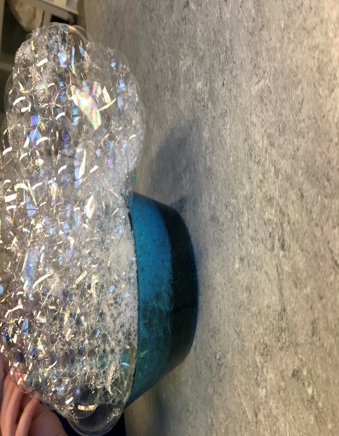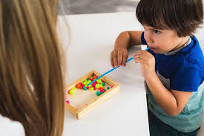
Blås såpebobler med trutmunn! Blåse perler i boks med sugerør.
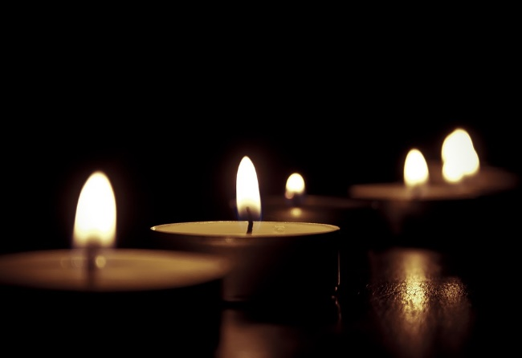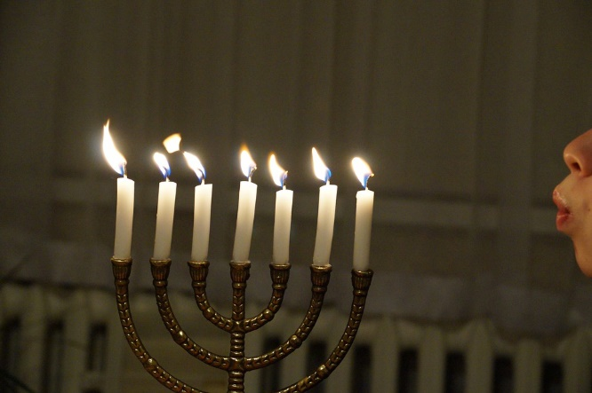
Blåse ut lys med trutmunn!

TIPS!

Kun fantasien setter grenser for hva som kan blåses; ballonger, papirkuler, fjær, såpebobler, vindmøller, silkepapir, isopor kuler, strå, barkebåter i søledammer eller prøv dere på en blåsebane dere bygger opp selv hvor det som blåses beveger seg som i en hinderløype.

Flere leppeøvelser

1.Spise eksperiment
Kan du spise noe og kun bruke leppene? Samle opp ting med leppene og hold hendene på ryggen. Hendene skal være på ryggen.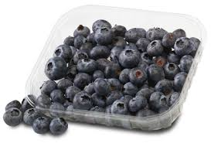 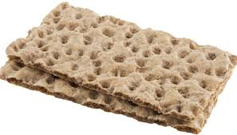
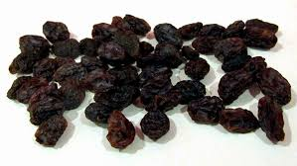

Tungeøvelser

En rekkefølge for tungens naturlige utvikling av ferdighet

1.Tungen skal kunne trekke seg inn og ut. Treningen skjer her ved å rekke tungen ut og tungen trekkes tilbake i alle typer blåseøvelser med og uten sugerør.

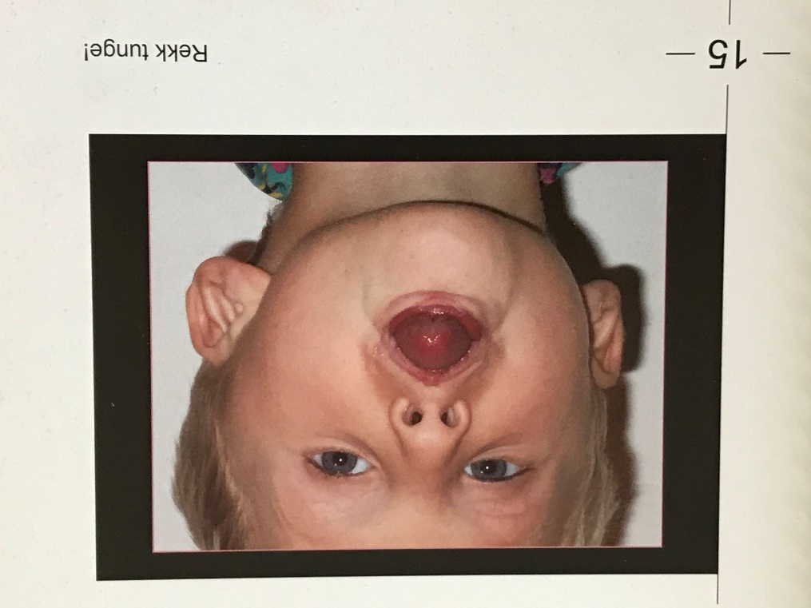
Bilde hentet fra «Hermeboka», Charlotte Dahl Fosvald.

2.Tungen beveger seg fra side til side. (laterale bevegelser)

a. Først fra munnvik til munnvik.
b. Så fra sentrum til midt i kinnet.
c. Deretter fra sentrum til bakerste jeksel.

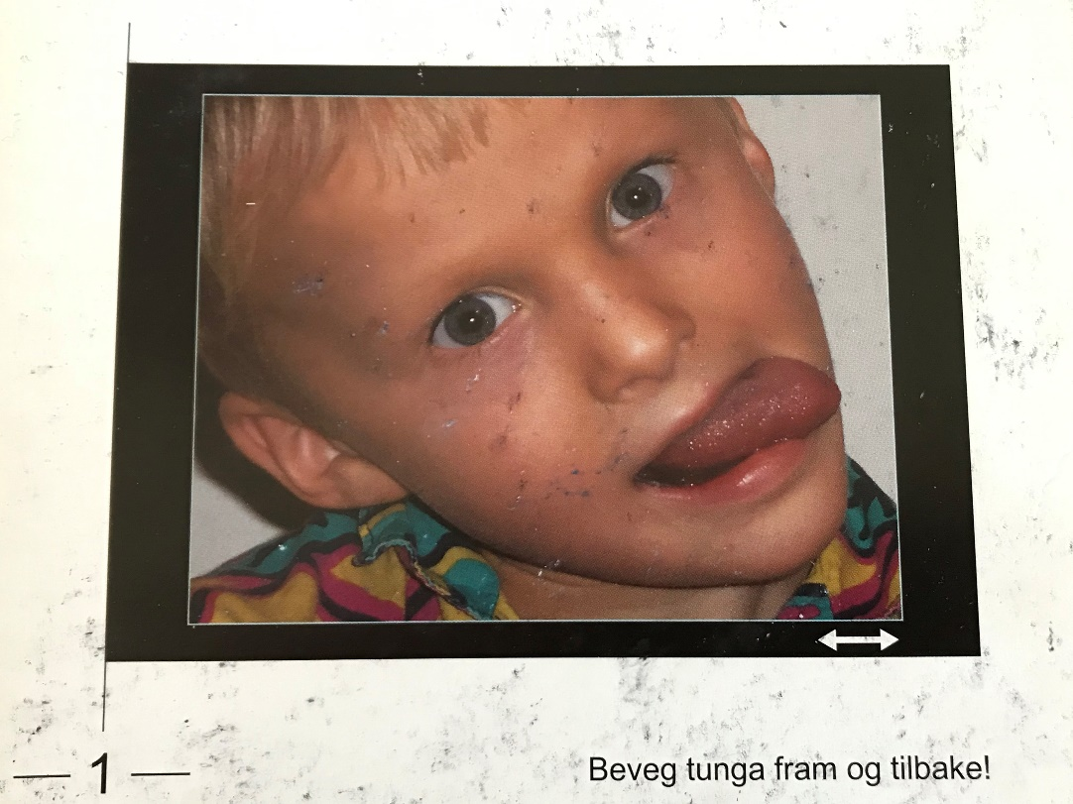

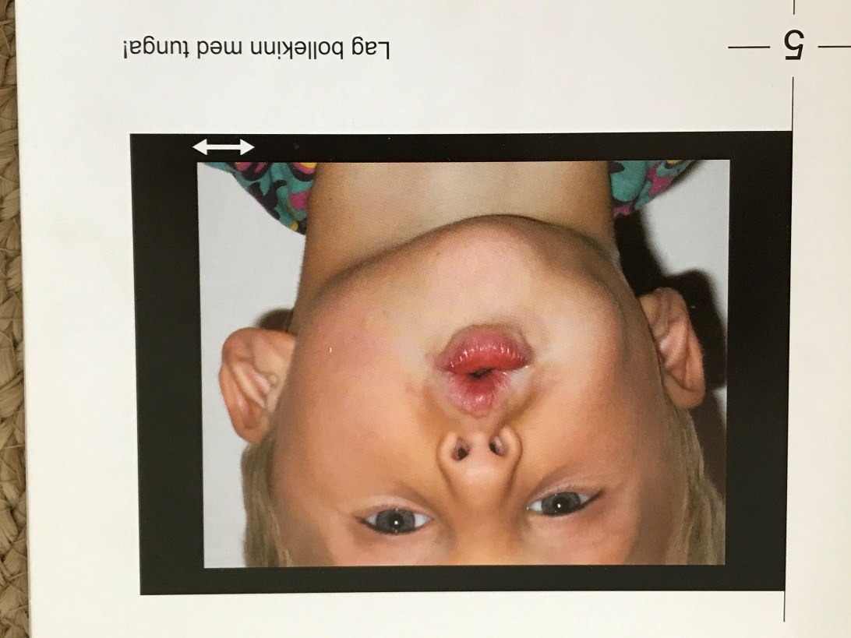

Begge bilder hentet fra «Hermeboka» av Charlotte Dahl Fosvald.

- Tungen beveges opp og ned

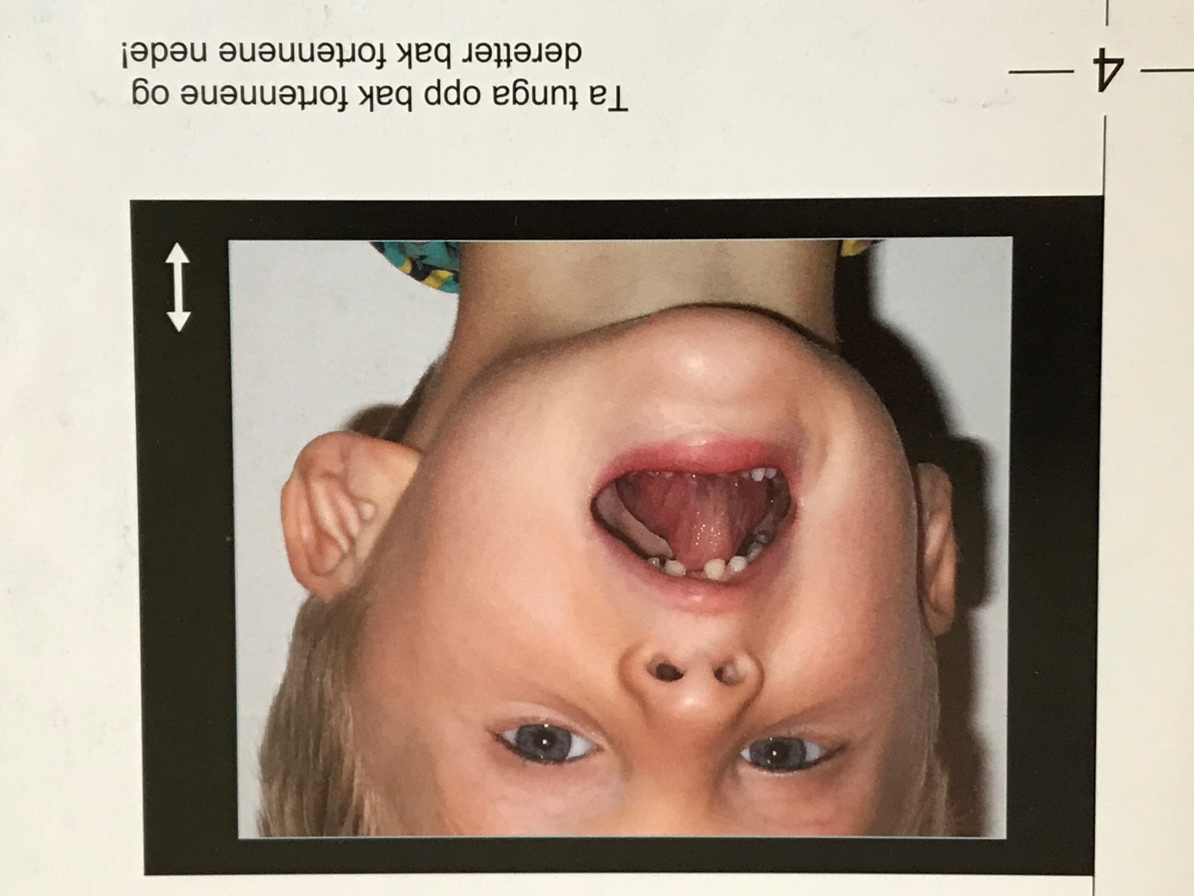

Bilde hentet fra «Hermeboka» av Charlotte Dahl Fosvald.

Benny ekorn (en munnmotorikk historie)

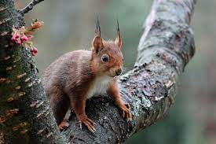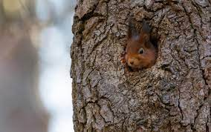

Det var en gang et ekorn som het Benny.
(smatt med tungespissen bak fortennene oppe)

Benny hoppet høyt og lavt i trærne hele dagen.
(beveg tungen utenfor munnen opp mot nesen og så ned mot haken)

Benny var redd for humler og en dag ble han så redd at han løp rett hjem til hulen sin.
(Lukk munn igjen og press leppene hardt sammen)

Etter en stund ble det helt stille, det var ingen summelyder rundt han lenger. Kan dere høre summing? Kan dere høre noen andre lyder? Hvilke?
(La barna hjelpe til med å lytte etter summelyder, for så å lytte etter andre lyder i omgivelsene)

Benny ekorn stilte seg på tå og tittet forsiktig ut av et bitte lite hull i hulen.
(La tungespissen dytte mot kinnets innside)

Overraskelsen var stor da han fikk se at utenfor hulen satt hans bestevenn Edit Ekorn og snorket.
(Bzzzzzzzzz, ssssssssssssssssssssssss)

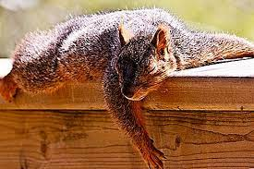

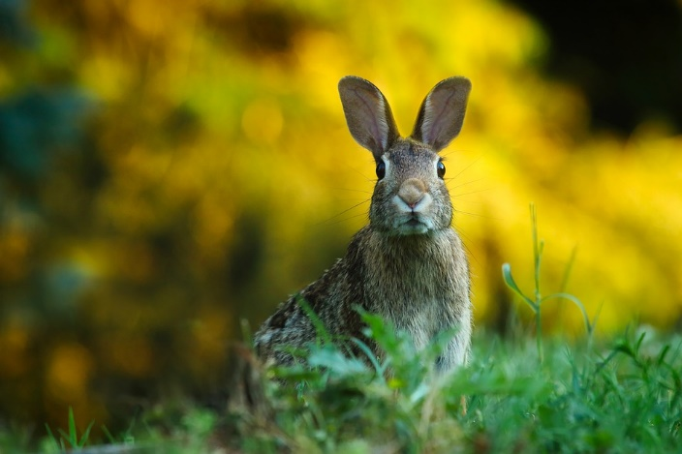

Hasse Hare en sang som kan brukes til munnmotorikk

(tekst og mel av ukjent opphav)
Lille Hasse Hare har en flue på sin tunge!
Lille Hasse Hare har en flue på sin tunge!
Lille Hasse Hare har en flue på sin tunge!
Og VIPS så var den vekk! Bizzzzz/ssssssssssss

Lille Hasse Hare har en flue inne i sitt kinn! (La tungespissen dytte mot innsiden av kinnet).
Lille Hasse Hare har en flue på bakre tann! (La tungespissen kile bakerste nedre tann).
Lille Hasse Hare har en flue på sin nese! (Strekk tungen så langt du kan opp mot nesen).
Lille Hasse Hare har en flue på sin hake! (Strekk tungen så langt du kan ned mot haken).
Lille Hasse Hare har en flue bak sin fortann oppe!
Lille Hasse Hare har en flue bak sin fortann nede!

Noen synger sangen med «humle» istedenfor flue.

Bruk kjente og populære sanger og omgjør de til munnmotorisk trening. Eller bruk sangen som en kombinasjon av munnmotoriske øvelser og grovmotoriske bevegelser.

